**LASER GAME** (sujet de bac)

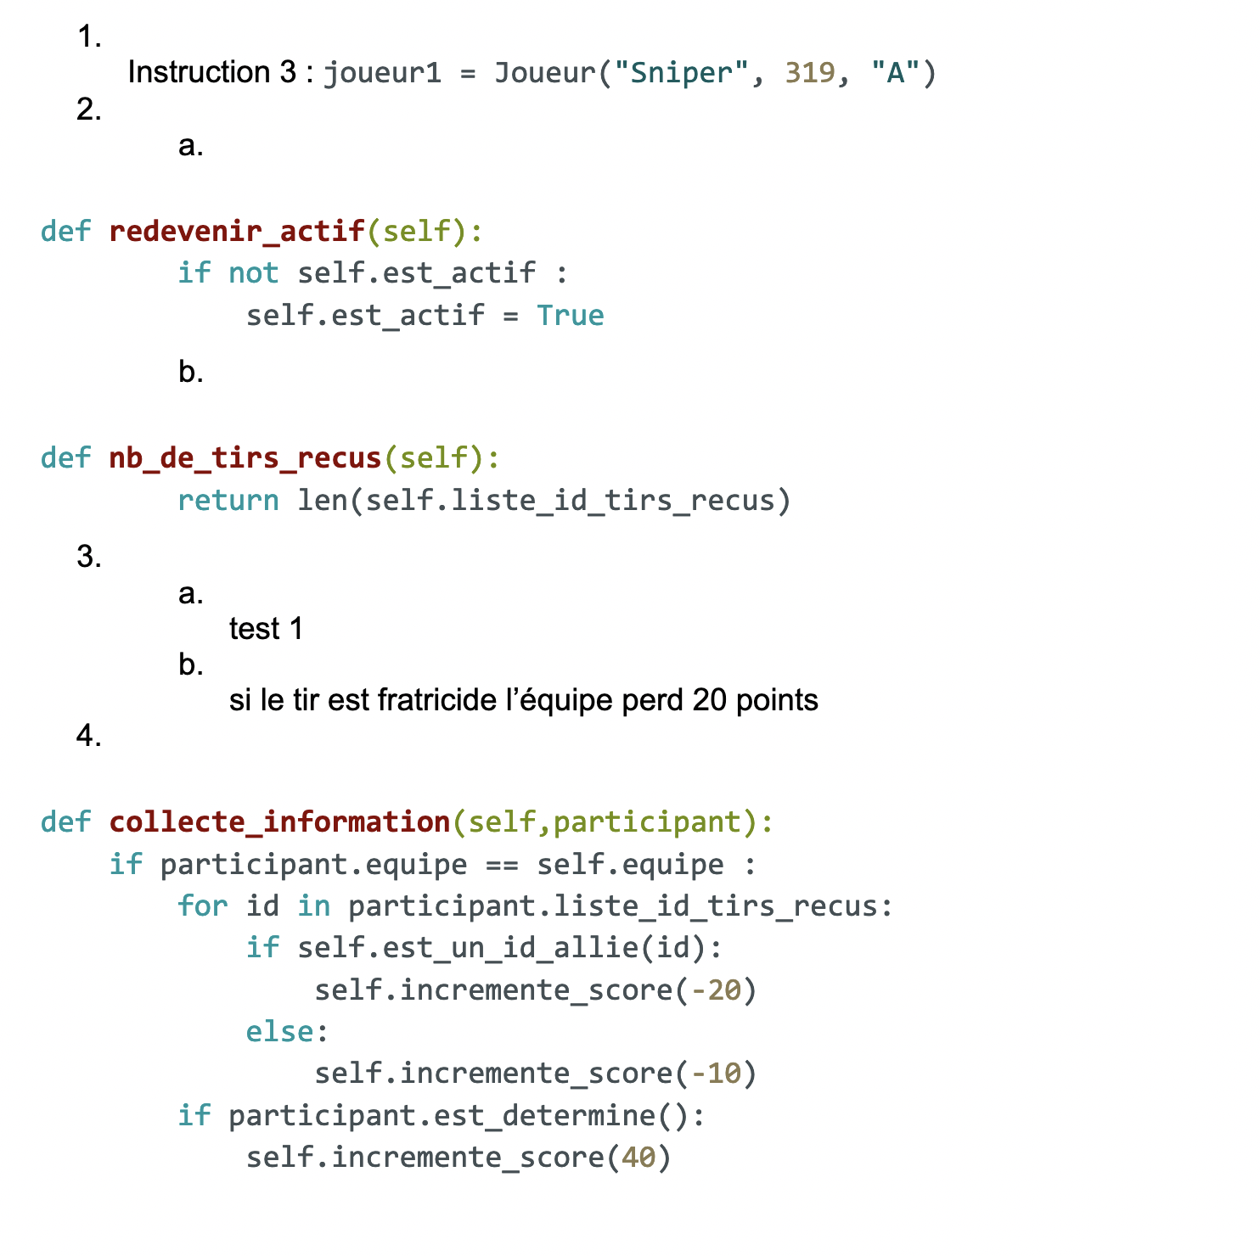

**CARTES** (sujet de bac)

